Bogotá, Febrero 15 de 2010

I. Desempeño del Sector Financiero al cierre de diciembre de 2009

En este informe se registran los principales resultados de las entidades del sector financiero consolidado al cierre de diciembre de 2009. Se presentan las cifras agregadas, tanto de las entidades como de los fondos administrados, los indicadores de riesgo de crédito y riesgo de mercado, seguidos de una descripción de la evolución de los mercados financieros y algunas conclusiones. De igual manera, se incluyen las principales cuentas del sistema financiero discriminadas por tipo de intermediario y gráficas adicionales sobre el comportamiento estacional de la calidad y el cubrimiento de la cartera.

Resultados Consolidados

El favorable comportamiento de las inversiones de los distintos intermediarios financieros que predominó durante 2009, particularmente en los títulos de deuda pública (TES), impulsó la mejora de los resultados obtenidos por las entidades vigiladas respecto a 2008. A diciembre de 2009, dichas utilidades alcanzaron los $8.5 billones (cerca de $2.0 billones por encima del monto alcanzado en igual periodo de 2008), de los cuales $5.5 billones (64.38%) correspondieron a los establecimientos de crédito y $1.39 billones (16.34%) a la industria aseguradora.

Por su parte, los fondos administrados reportaron resultados por $28.1 billones, lo que significó una notable mejoría respecto al año anterior (cuando los fondos anunciaban ganancias por $4.2 billones). Este importante aumento de las utilidades en el año, al igual que en el caso de las entidades vigiladas, se explica en gran medida por la valorización de sus inversiones en deuda pública. Una parte importante de este resultado es atribuido al desempeño reportado por los fondos de pensiones obligatorias y otros activos fideicomitidos, que en su orden, alcanzaron una participación del 62.97% ($17.66 billones) y 12.35% ($3.46 billones), dentro de las utilidades totales de los fondos.

Rentabilidad

El importante desempeño presentado por las utilidades en el 2009, impulsado por el buen comportamiento de los mercados financieros, tuvo un notable efecto en los principales indicadores de rentabilidad. En diciembre, los indicadores ROA y ROE de las entidades vigiladas se situaron en 2.8% y 17.0%, respectivamente, lo que implica una mejora con respecto a los niveles reportados en diciembre de 2008 (en su orden, 2.3% y 16.0%).

En el siguiente cuadro, se registran los indicadores de rentabilidad de las entidades vigiladas. Se encuentra que con excepción de las Comisionistas de la BNA, la mayoría de intermediarios reportan mayores indicadores de rentabilidad frente a los del 2008. En la gráfica 2 se presenta la evolución histórica de los indicadores antes mencionados.

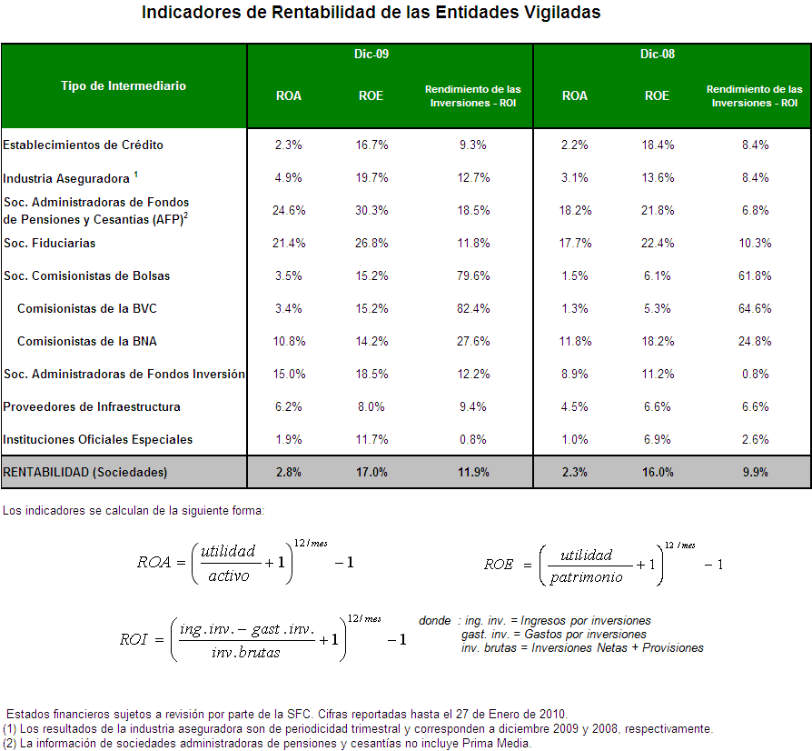

La evolución de los mercados financieros en 2009, impactó positivamente los indicadores de rentabilidad ROA (14.5%) y ROE (14.7%) de los fondos administrados que a diciembre de 2009, sobrepasaron de manera importante a los observados en igual periodo de 2008 (5.5% en ambos casos). Los indicadores de rentabilidad para la mayoría de fondos, superan los registrados al finalizar el 2008.

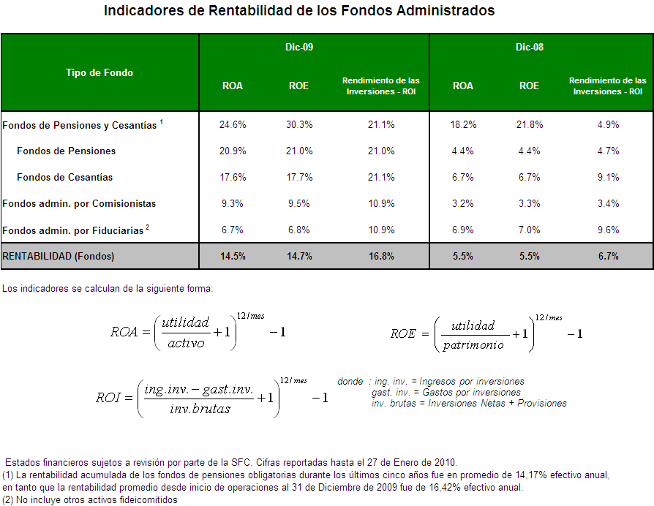

Por su parte, el indicador de rendimiento de las inversiones ROI (definido como el margen por concepto de inversiones proporcional a las inversiones brutas), que tiende a ser mayor para las entidades cuyo negocio se concentra particularmente en las inversiones, adquirió gran importancia durante 2009, dada la relación presente entre los activos financieros y las utilidades del sistema. Para diciembre de 2009, el ROI se ubicó en 11.9% para las entidades vigiladas, mientras que para el total de fondos administrados alcanzó el 16.8%.

Activos y Pasivos

En el 2009, el activo total del sistema financiero y de los fondos administrados mostró un comportamiento favorable para la mayoría de intermediarios financieros. En la siguiente gráfica se presenta la evolución del activo total en los últimos años según el tipo de intermediario. A diciembre de 2009 el activo para el sector financiero total llegó a $548.8 billones, presentando una variación nominal anual positiva de 15.26% con respecto a igual periodo de 2008. Este total corresponde a $305.7 billones que aportan las entidades vigiladas, lo que se explica en particular por la participación de los establecimientos de crédito ($235.0 billones); por su parte los fondos administrados reportan un activo total de $243.0 billones, donde se resalta la participación de los activos fideicomitidos ($143.7 billones) y los fondos de pensiones y cesantías ($93.5 billones).

Al evaluar la composición de los activos del sistema financiero y los fondos administrados, se encuentra que durante 2009 la mayor participación la registraron las inversiones (comportamiento esperado dado el destacable desempeño de las mismas), logrando un efecto sobre la cartera que se vio sustituida, y que a su vez presentó una desaceleración en su crecimiento en la mayor parte del año. En diciembre, la participación de las inversiones en el activo alcanzó el 50%, seguida por la cartera total (comercial, consumo y vivienda) que se situó en 29%.

El total de pasivos del sistema financiero consolidado (incluyendo fondos administrados) registró un incremento anual del 8.09%, ascendiendo a $287.4 billones. En lo corrido de 2009 se mantuvo estable la estructura del pasivo: los depósitos contribuyeron con el 58% ($165.5 billones) y los créditos de otras instituciones con el 10% ($29.6 billones). Por su parte, los depósitos del sistema presentaron la siguiente distribución: 22% en cuentas de ahorro, 21% en CDTs, 10% en cuentas corrientes y 5% en otros depósitos.

Las captaciones totales del sistema sobrepasaron las registradas un año atrás al ubicarse en $155.3 billones, con un crecimiento nominal anual de 6.4%. Este comportamiento se atribuye principalmente al incremento en los depósitos a la vista, que en conjunto representan la mayor participación dentro del total de depósitos (cuentas corrientes: 17.8%, cuentas de ahorro: 40.0%). De esta forma, las cuentas corrientes y de ahorro reportaron variaciones nominales anuales por 8.4% y 11.2%, respectivamente.

La disminución en la demanda por títulos a término fijo, reflejada en el decrecimiento anual de 0.1% registrado por los CDTs (que un año atrás presentaba una variación anual positiva de 30.8%), puede ser entendida como consecuencia de los altos niveles de liquidez y bajas tasas de interés en 2009, propiciadas por la política monetaria expansionista del Banco de la República, que aumentó la preferencia por los depósitos a la vista, dada las menores necesidades de fondeo de los intermediarios financieros.

Finalmente, debe mencionarse que la reserva que los establecimientos de crédito constituyeron con el 43% de sus utilidades del año 2008, producto de un ejercicio acordado entre la industria y el supervisor, se mantuvo en el ejercicio del 2009, preservando un “colchón” adicional de $2.07 billones, lo cual le permitió al sistema aumentar de manera importante la capacidad para absorber pérdidas inesperadas en dicho ejercicio.

II. Riesgos del Sistema Financiero

1. Riesgo de Crédito

En diciembre, el crecimiento anual de la cartera total de los establecimientos de crédito presentó un repunte, situación que modificó la tendencia de desaceleración que se observaba desde comienzos de 2007. Este comportamiento, pudo estar influenciado por factores estacionales, por lo que es necesario observar su evolución en los próximos meses, para confirmar si se está iniciando un proceso de reactivación de la cartera.

La cartera bruta (incluyendo operaciones de leasing) presentó un crecimiento nominal anual de 2.31%, 0.97 pp superior al observado el mes anterior. No obstante, esta tasa es muy inferior al nivel registrado en diciembre de 2008 (17.68%). En cuanto a los saldos nominales, la cartera total pasó de $149.7 a $150.6 billones entre noviembre y diciembre de 2009.

Todas las modalidades, con excepción del microcrédito, presentaron una tasa de crecimiento anual, mayor a la registrada en noviembre de 2009. Este comportamiento fue más marcado en la modalidad hipotecaria, cuyo crecimiento nominal anual pasó de 8.15% a 11.43%, implicando un incremento de 3.28 pp entre noviembre y diciembre del año pasado. Las modalidades comercial y de consumo también registraron incrementos en sus tasas de crecimiento anual en el último mes de 2009. Para la cartera comercial, dicho incremento fue de 1.26 pp (pasó de -0.29% a 0.98%) y para la cartera de consumo, dicho incremento fue de 0.48 pp (pasó de 0.96% a 1.44%).

El saldo de la cartera y operaciones de leasing de los establecimientos de crédito presentó la siguiente composición en el mes de diciembre: cartera comercial $94.16 billones (62.54%), cartera de consumo $41.39 billones (27.49%), cartera hipotecaria $11.18 billones (7.42%) y microcrédito $3.84 billones (2.55%). Cuando se incluye el Fondo Nacional del Ahorro, la cartera hipotecaria asciende a $13.58 billones.

La cartera vencida por su parte, continuó registrando una tendencia descendente en su tasa de crecimiento anual, comportamiento que se observa desde el primer trimestre de 2008. En diciembre, la cartera vencida ascendió a $6.28 billones y su tasa de crecimiento nominal anual fue de 3.29%, 4.09 pp menos que en el mes anterior (7.38%) y 44.26 pp menos que en diciembre de 2008 (47.56%). La tasa de crecimiento anual de la cartera vencida observada en diciembre de 2009, es la más baja desde febrero de 2006.

El indicador de calidad tradicional, definido como la relación entre la cartera vencida y la cartera bruta total, mantuvo la tendencia descendente que se observa desde mayo de 2009. Frente a noviembre mejoró en 0.53 pp al pasar de 4.70% a 4.17%. Este comportamiento se observó en todas las modalidades de cartera, y de forma marcada en la cartera de consumo, cuyo indicador mejoró en 0.90 pp, al pasar de 7.41% a 6.51%. Frente a diciembre de 2008, este indicador registra un leve incremento, 0.04 pp (pasó de 4.13% a 4.17%), dicho comportamiento se explica por el mayor deterioro que registró la cartera comercial, cuyo indicador se aumentó en 0.39 pp (pasó de 2.71% a 3.09%) en el mismo período.

Para el mes de referencia, el indicador de cubrimiento tradicional (medido como la proporción de provisiones a cartera vencida) fue de 133.29%, nivel que implicó un aumento de 14.70 pp frente a noviembre de 2009 (118.59%); y de 16.34% frente a diciembre de 2008 (cuando su nivel era de 116.94%). El incremento en el indicador de cobertura tradicional se observa en las distintas modalidades de cartera. En los últimos dos meses de 2009 el mayor incremento en este indicador se observa en la cartera comercial, comportamiento que resulta consistente con el mayor deterioro reciente de esta modalidad. Al comparar el año completo el mayor incremento en la cobertura se presentó en la cartera de consumo.

En diciembre de 2009, las provisiones totales llegaron a $8.37 billones, registrando una variación anual de 17.73%.

El indicador de calidad por calificación registró un leve deterioro frente al mes anterior, aumentó 0.08 pp al pasar de 9.64% a 9.73%. Frente a diciembre de 2008, este indicador experimentó un deterioro de 0.76 pp (cuando estuvo en un nivel de 8.97%). En ambos períodos, la mayor incidencia en el deterioro se presentó en la cartera comercial, la cual registró un incremento en este indicador de 0.67 y 1.80 pp, respectivamente.

El indicador de cubrimiento por calificación de riesgo se redujo en 0.65 pp entre noviembre y diciembre de 2009. Este comportamiento se observó en la modalidad comercial y de microcrédito. Frente al año anterior, dicho indicador aumentó en 3.28 pp. Todas las modalidades de crédito registraron incrementos en la cobertura por riesgo en el último año, con excepción de la modalidad comercial.

Los desembolsos de créditos nuevos registraron un crecimiento anual de 18.79%, al pasar de $29.94 a $35.57 billones. Con excepción del microcrédito, este comportamiento se presenta en todas las modalidades de cartera, siendo más representativo en la cartera hipotecaria, cuyo crecimiento anual a diciembre de 2009 fue de 73.27%, al pasar de $435.79 a $755.07 MM en el periodo de referencia. En contraste, el microcrédito registró un decrecimiento anual de -32.59%, el monto desembolsado en esta modalidad pasó de $199.44 a $134.44 MM.

En diciembre de 2009 la tasa de interés promedio ponderada total se situó en 13.77%, implicando una disminución en 7.07 pb frente a diciembre de 2008. Con excepción del microcrédito, las demás modalidades registraron disminuciones en las tasas ponderadas, tendencia que fue más marcada en la cartera comercial.

2. Riesgo de Mercado

Inversiones

A diciembre de 2009 las inversiones del sistema ascendieron a $272.4 billones, lo que equivale a una variación nominal anual de 24.54%. Este crecimiento recibió un impulso en la sustitución de cartera por inversiones, apoyada en el incremento de los precios de los títulos de deuda pública. Del total de inversiones, 32.6% se efectuaron con recursos propios de las entidades vigiladas y el 67.4% con recursos administrados. Los establecimientos de crédito ocupan el 57.2% del total de inversiones de las entidades vigiladas, seguidos de la industria aseguradora 22.9% y las instituciones oficiales especiales 16.6%.

Las inversiones presentaron un crecimiento dinámico a lo largo del año. Las inversiones del total del sistema aumentaron su saldo en $53.7 billones frente a lo registrado un año atrás. Así mismo, es importante resaltar que la totalidad de los intermediarios financieros incrementaron su nivel de inversiones durante el año.

Evaluando la composición del portafolio de inversiones para el sistema financiero consolidado y de los fondos administrados, se encuentra una mayor participación de los títulos de deuda pública interna (TES) con respecto al año anterior, alcanzando una concentración del 41.5%. Otro 5,1% se concentró en otros títulos de deuda pública. Los títulos emitidos por otras entidades (tanto del sector público como el financiero) representan el 21%. A su vez, las acciones incrementaron su participación en el último año, alcanzando un 17.6%. Las inversiones en FOGAFIN se ubicaron en 0.3%.
Valor en Riesgo (VeR)

El valor en riesgo (VeR) se entiende como la máxima pérdida que puede experimentar el sistema a partir del portafolio de inversiones que registra en un período de tiempo determinado. A diciembre de 2009, se encuentra que su disminución en 3.4% (38.57 mm) frente al mes anterior, se explica completamente a partir de la disminución en el valor de riesgo de mercado de los títulos expuestos al factor de tasa de interés. Esta situación es consistente si se evalúa la variación en la composición del portafolio de inversiones para el sistema financiero consolidado y de los fondos administrados entre noviembre y diciembre de 2009, donde se encuentra que tan solo en el caso de las inversiones en TES, se presentó una disminución de $2.51 billones en los montos invertidos (al pasar de $115.5 billones a $113.0 billones), siendo coherente con el menor desempeño presentado por el mercado de renta fija local. Por su parte, el valor en riesgo de mercado para los demás tipos de factores diferentes a tasa de interés presentó un incremento en el periodo de referencia frente a noviembre de 2009.

El aumento gradual de las inversiones en los portafolios del sistema, particularmente en el último año (que implica una mayor exposición al riesgo de mercado), puede explicar la tendencia alcista del VeR que se aprecia en la gráfica anterior. En el 2009 las inversiones presentaron un crecimiento de 24.54% (pasando de $218.7 a 272.4 billones).

3. Solvencia

A diciembre de 2009 la solvencia de los establecimientos de crédito alcanzó 14.9% (que representa un respaldo importante a los activos riesgosos del sistema financiero), por encima del nivel registrado 12 meses atrás (13.6%) y del nivel mínimo requerido del 9%. El aumento de 0.2 pp en la razón de solvencia registrado en diciembre frente al mes inmediatamente anterior (14.7%), puede verse explicado por la disminución en el valor en riesgo de los establecimientos de crédito en igual periodo.

III. Evolución de los Mercados Financieros

En Estados Unidos se presentaron resultados alentadores como el repunte a 73.4 del índice de confianza del consumidor publicado por la Universidad de Michigan y Reuters), su mayor valor desde marzo de 2008, y los datos publicados del Índice de Precios al Productor (IPP) y la producción industrial que subieron 1.8% y 0.8%, respectivamente, reflejando la reactivación de la economía. Por el contrario, las condiciones en la zona Euro no fueron tan alentadoras, tal como el aumento en la cifra de desempleo a 10% (su mayor tasa desde agosto de 1998) superando las expectativas del mercado (9.9%). Así mismo, el Banco Central Europeo anunció a través de su informe de estabilidad financiera que las entidades bancarias de la eurozona presentarán pérdidas por €553.000 millones entre 2007 y 2010, debido principalmente a la disminución en el valor contable de sus activos, entre títulos y préstamos. No obstante, la política monetaria en la Eurozona se mantuvo constante, dejando la tasa de interés en 1.0% y anunciando el retiro de operaciones de liquidez adicional. Colombia por su parte, cerró el año con estabilidad en materia monetaria. Al término de 2009, los indicadores económicos, en su mayoría, fueron favorables. En diciembre el consumo creció 2.93% frente a igual periodo de 2008.

En diciembre el peso colombiano presentó una devaluación de 2.34% frente al dólar americano, explicado principalmente en los indicadores económicos positivos registrados por la economía estadounidense. No obstante, al igual que en la mayoría de los mercados cambiarios, el mercado local se caracterizó por un bajo dinamismo y una significativa disminución en los montos de negociación. Para lo corrido del 2009 el peso colombiano registró una revaluación de 8.89% (siendo la tercera moneda de la región latinoamericana con la mayor revaluación respecto al dólar después del real brasilero y el peso chileno), cerrando con una cotización al 31 de diciembre de $2044.23. En el mes de diciembre, la divisa presentó una volatilidad estándar de $20.22, por encima de la registrada en noviembre ($13.33), aunque muy por debajo de la observada 12 meses atrás ($62.77).

La alta volatilidad de los mercados de renta fija registrada en diciembre se vio propiciada por factores estacionales y expectativas de una mayor inflación atribuidas entre otras, al Fenómeno del Niño y a la desvalorización de los bonos del Tesoro de Estados Unidos; lo anterior llevó a que se presentara una disminución en los volúmenes de negociación. Las tasas de rendimiento de los bonos del Tesoro de EE.UU finalizaron el año en máximos de cinco meses, y la curva de rendimientos se desplazó entre 47pb y 70pb hacia arriba con respecto al cierre de noviembre. Esto se atribuye en mayor medida al deterioro de la situación fiscal de EE.UU. contribuyendo por ende, a la caída en los precios de los bonos del Tesoro. De otro lado, y siguiendo el comportamiento de los mercados externos, los títulos de deuda pública colombiana también se desvalorizaron. Es así, como el TES 20 repuntó 64pb, cerrando el mes en 8,47%. La curva de rendimientos local presentó desvalorizaciones particularmente sobre los papeles de mayor vencimiento, donde la curva ascendió en promedio 32pb.

El 2009 se caracterizó por un destacable comportamiento de los mercados bursátiles donde se evidenció una valorización generalizada de los principales índices del mercado de renta variable. Las principales bolsas cerraron el año con importantes ganancias, a pesar de la crisis financiera internacional. En diciembre de 2009, el S&P 500 presentó una valorización de 0.56%, mientras que el Nasdaq repuntó 4.29%. El Dow Jones cayó 0.42% como resultado de reportes corporativos poco alentadores registrados a lo largo del mes. Por su parte, el mercado de renta variable local se caracterizó por su alto dinamismo durante el mes. De esta forma, el IGBC repuntó 3.18%, mientras en lo corrido del año presentó un crecimiento de 53.45%. Este comportamiento radica en el creciente interés de los inversionistas en países emergentes, dada la confianza en su desempeño, la rentabilidad ofrecida y la mejor respuesta presentada por los mismos frente a la crisis financiera de 2008.

En la siguiente gráfica se puede apreciar cómo la volatilidad de los mercados de renta variable disminuyó de forma consistente durante el último año, evaluándola a través del índice VIX (el cual mide la volatilidad de las opciones put del S&P 500). Al 31 de diciembre el índice se ubico en un nivel de 21.7.

IV. Reporte de Quejas

En el cuarto trimestre del año 2009, el comportamiento consolidado de las quejas muestra que se han presentado 173.433; en las entidades vigiladas fueron radicadas el 90%, en los Defensores del Cliente el 6% y en la Superintendencia Financiera de Colombia el 4%.

Del total de quejas radicadas ante los diferentes organismos, los productos por los que se realiza el mayor número de reclamos son tarjetas de crédito (63.285 quejas) para un 36% del total, cuentas de ahorro (38.771 quejas) para un 22%, crédito de consumo y comercial (24.037 quejas) con un 14%, cuenta corriente (17.505 quejas) con el 10%, pensión de vejez (6.040 quejas) con un 3%, entre otros.

Dentro de los motivos más representativos de dichas quejas se destacan “Revisión y/o liquidación” con un 12%, “Cobro servicios y/o comisiones” con un 11%, “Fallas en cajero automático” con un 10%, “No se remite información al cliente” con un 9%, “Indebida atención al consumidor financiero-servicio” con un 8%, “Aspectos contractuales” con un 6%, “Reporte centrales de riesgos” con el 6%, “Descuentos injustificados” con el 6%, “Consignación errónea” con el 4% y “Suplantación presunta de persona” con un 3%.

El grupo de entidades más representativo son los bancos con 138.886 quejas presentadas con una participación del 80% del total de quejas; siguen las Compañías de Seguros con 9.856 quejas (6%), las Administradoras de Fondos de Pensiones y Cesantías con 8.984 quejas (5%), las Compañías de Financiamiento Comercial con 8.509 (5%) y las Instituciones Oficiales Especiales-IOES con 4.174 (2%), entre otros.

V. Conclusiones

- El año 2009 presentó resultados favorables para el sector financiero, impulsados principalmente por el comportamiento de las inversiones, particularmente en la valorización de los títulos de deuda pública. A diciembre de 2009, las entidades vigiladas acumularon utilidades por $8.5 billones, cifra superior en $2.0 billones a lo reportado un año atrás. A su vez, las utilidades de los fondos administrados en el año, alcanzaron los $28.1 billones, destacándose los resultados alcanzados por los Fondos de Pensiones Obligatorias que llegaron a $17.7 billones.

- La cartera bruta (incluyendo operaciones de leasing) alcanzó los $150.6 billones, al presentar un crecimiento nominal anual de 2.31%. En la mayor parte del año, la cartera presentó una marcada tendencia de desaceleración en su crecimiento.

- La cartera vencida persistió en la tendencia descendente en su tasa de crecimiento anual. En diciembre ascendió a $6.28 billones y su tasa de crecimiento nominal anual fue de 3.29%, la más baja observada desde febrero de 2006. En el mes de referencia, las provisiones totales llegaron a $8.37 billones, registrando una variación anual de 17.73%.

- A diciembre, las inversiones ascendieron a $272.4 billones, equivalente a un aumento del 24.54% respecto a igual mes del año anterior. Este comportamiento fue el resultado de las favorables condiciones para invertir, dado el positivo desempeño de los mercados financieros en el año. Las inversiones de las entidades vigiladas y de los fondos administrados registraron una variación anual de 23.69% y 24.96%, respectivamente.

- La solvencia promedio de los establecimientos de crédito aumentó en el último año ubicándose en 14.9%, 5.9 pp por encima del mínimo impuesto por la regulación.

- El mercado de renta fija presentó una alta volatilidad asociada a factores estacionales y expectativas frente a factores como la inflación y la situación fiscal. Por último, el mercado de renta variable se caracterizó por un buen desempeño durante el mes.

ANEXO 1: RESULTADOS POR TIPOS DE ENTIDADES VIGILADAS
(3) A la fecha de corte de información, para la industria aseguradora no se contaba con datos de los siguientes corredores de seguros: SERVISEGUROS, CONESA URIBE Y ASOCIADOS y MULTINACIONAL.

ANEXO 2: INDICADORES DE RIESGO DE CRÉDITO
Indicadores de Calidad por Modalidad de Crédito
Fuente: Superintendencia Financiera. Estados financieros sujetos a corrección por la SFC.
Indicadores de Cubrimiento por Modalidad de Crédito
Fuente: Superintendencia Financiera. Estados financieros sujetos a corrección por la SFC.

VI. Publicación de Reportes Recientes del Sector Financiero

A continuación se describen las publicaciones del sector financiero más recientes que podrá consultar en la página web de la Superintendencia Financiera. Para utilizar directamente los enlaces aquí publicados, señale la dirección subrayada al tiempo que presiona la tecla CTRL.

- Establecimientos de Crédito

Indicadores Gerenciales (IG) – Diciembre 2009
http://www.superfinanciera.gov.co/Cifras/informacion/mensual/hojasf/hojasfin.htm

Principales Variables de los Establecimientos de Crédito – Diciembre 2009
- Principales Variables
http://www.superfinanciera.gov.co/Cifras/informacion/mensual/prinvar/prinvar.htm
- Evolución de la Cartera de Créditos
http://www.superfinanciera.gov.co/Cifras/informacion/mensual/cartera/cartera.htm
- Portafolio de Inversiones
http://www.superfinanciera.gov.co/Cifras/informacion/mensual/portafolio/portafolio.htm
- Relación de Solvencia
http://www.superfinanciera.gov.co/Cifras/informacion/mensual/patrimonio/patrimonio.htm

Tasas de Interés y Desembolsos por Modalidad de Crédito – Diciembre 2009

- Tasas de Interés por modalidad de crédito
http://www.superfinanciera.gov.co/Cifras/informacion/mensual/tasas/Diciembre2009.xls

- Tasas y Desembolsos – Bancos
http://www.superfinanciera.gov.co/Cifras/informacion/mensual/desembolsos/desembol-bco.xls

- Tasas y Desembolsos – Corporaciones Financieras
http://www.superfinanciera.gov.co/Cifras/informacion/mensual/desembolsos/desembol-cf.xls

- Tasas y Desembolsos – Compañías de Financiamiento Comercial
http://www.superfinanciera.gov.co/Cifras/informacion/mensual/desembolsos/desembol-cfc.xls

- Tasas y Desembolsos – Cooperativas Financieras
http://www.superfinanciera.gov.co/Cifras/informacion/mensual/desembolsos/desembol-coope.xls

- Desembolsos por modalidad de Crédito
http://www.superfinanciera.gov.co/Cifras/informacion/mensual/desembolsos/desembol-resumen.xls

- Desembolsos de Cartera Hipotecaria
http://www.superfinanciera.gov.co/Cifras/informacion/mensual/desembolsos/carterahipotecaria.xls

Tasas de Captación por Plazos y Montos – Diciembre 2009
http://www.superfinanciera.gov.co/Cifras/informacion/mensual/tasas_montoscapta/captaciones1209.xls

Informes de Tarjetas de Crédito – Diciembre 2009
http://www.superfinanciera.gov.co/Cifras/informacion/mensual/tarjetas/intarcre1209.xls

Montos Transados de Divisas – Diciembre 2009
http://www.superfinanciera.gov.co/Cifras/informacion/mensual/montosdivisas.xls

Histórico TRM para Estados Financieros – Diciembre 2009
http://www.superfinanciera.gov.co/Cifras/informacion/mensual/trm-historico.htm

Tarifas de Servicios Financieros – Diciembre 2009
http://www.superfinanciera.gov.co/web_valores/?MIval=/MenuTarifas.html

Reporte de Quejas – Diciembre 2009
http://www.superfinanciera.gov.co/ConsumidorFinanciero/Estadisticas/estadistica.htm

Informe Estadística Trimestral - (SFC, Defensores del Cliente, Entidades)
http://www.superfinanciera.gov.co/ConsumidorFinanciero/Estadisticas/quejastrimestral.htm

- Fondos de Pensiones y Cesantías

Comunicado de Prensa de Fondos de Pensiones y Cesantías – Diciembre 2009
http://www.superfinanciera.gov.co/ComunicadosyPublicaciones/ComunicadosdePrensa/prensa.htm

Fondos de Pensiones y Cesantías – Diciembre 2009
http://www.superfinanciera.gov.co/ComunicadosyPublicaciones/pen122009.xls

- Intermediarios de Valores

Información Financiera Comparativa – Diciembre 2009
http://www.superfinanciera.gov.co/IntermediariosdeValores/Vigilados/int1209.xls

Sociedades del Mercado Público de Valores – Diciembre 2009
http://www.superfinanciera.gov.co/ComunicadosyPublicaciones/val122009.xls

- Proveedores de Infraestructura

Proveedores de Infraestructura – Diciembre 2009
http://www.superfinanciera.gov.co/ComunicadosyPublicaciones/pro122009.xls

- Industria Aseguradora

Aseguradoras e Intermediarios de Seguros – Diciembre 2009
http://www.superfinanciera.gov.co/ComunicadosyPublicaciones/ancps122009.xls

- Fondos de Inversión de Capital Extranjero

Títulos Participativos – Diciembre 2009
http://www.superfinanciera.gov.co/PortafoliodeInversion/accion_1209.xls

Títulos de Deuda – Diciembre 2009
http://www.superfinanciera.gov.co/PortafoliodeInversion/rf_1209.xls

A partir de abril de 2007, la SFC comenzó a reportar la información sobre el valor en riesgo (VeR) de los establecimientos de crédito y de las comisionistas de bolsa de valores (para los recursos en cuenta propia), de acuerdo al nuevo modelo estándar de riesgo de mercado expedido con la Circular externa 009 de Enero 31 de 2007. De acuerdo con el nuevo modelo de medición de riesgo de mercado, solamente se tienen en cuenta aquellas inversiones clasificadas en el libro de tesorería dentro del cálculo del valor en riesgo. Estas posiciones corresponden a las inversiones negociables y disponibles para la venta. Adicionalmente, se tienen en cuenta aquellas posiciones del libro bancario denominadas en moneda extranjera. Es importante aclarar que la metodología estándar para la medición del valor en riesgo de mercado para los establecimientos de crédito no tiene componente de diversificación y asume choques históricos.
$\text{Solvencia}=\frac{\text{PT}}{\text{APR}+(\text{100}9\text{RM})}$ , donde PT es el patrimonio técnico del establecimiento, APR son los activos ponderados por riesgo de contraparte y RM es el riesgo de mercado (VeR) que sólo tiene en cuenta los títulos negociables o disponibles para la venta.

